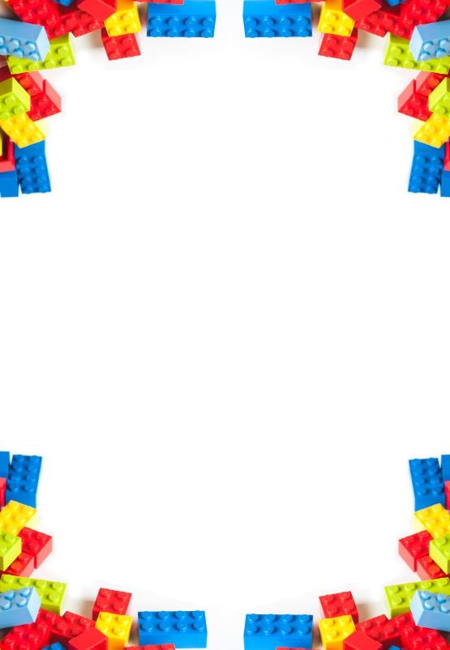

***Что такое конструктор ЛЕГО для ребенка?***

Это буря эмоций, восторг, сменяющийся любопытством. Что ждет его в этой загадочной коробочке? Он еще не знает, но уверен, что наверняка что-нибудь удивительное.

Целые города с добродушными жителями, аэропорты, военные корабли, железные дороги, замки с отважными рыцарями и прекрасными принцессами, милые уютные домики с настоящим семейство и многое-многое другое. Только ребенок получает все это не сразу, а кропотливо собирает из мельчайших деталей, ощущая себя настоящим создателем. LEGO — это поистине универсальная игрушка, одинаково обожаемая и мальчишками, и девчонками. Причем играть в него могут даже самые маленькие крохи, которым едва исполнилось полтора годика. Но только не маленькими детальками, а кубиками побольше. И для подростков найдется немало интереснейших конструкторов для экспериментирования, в том числе радиоуправляемых игрушек, которыми нередко увлекаются даже взрослые, мечтая снова окунуться в сладкие объятья детства.

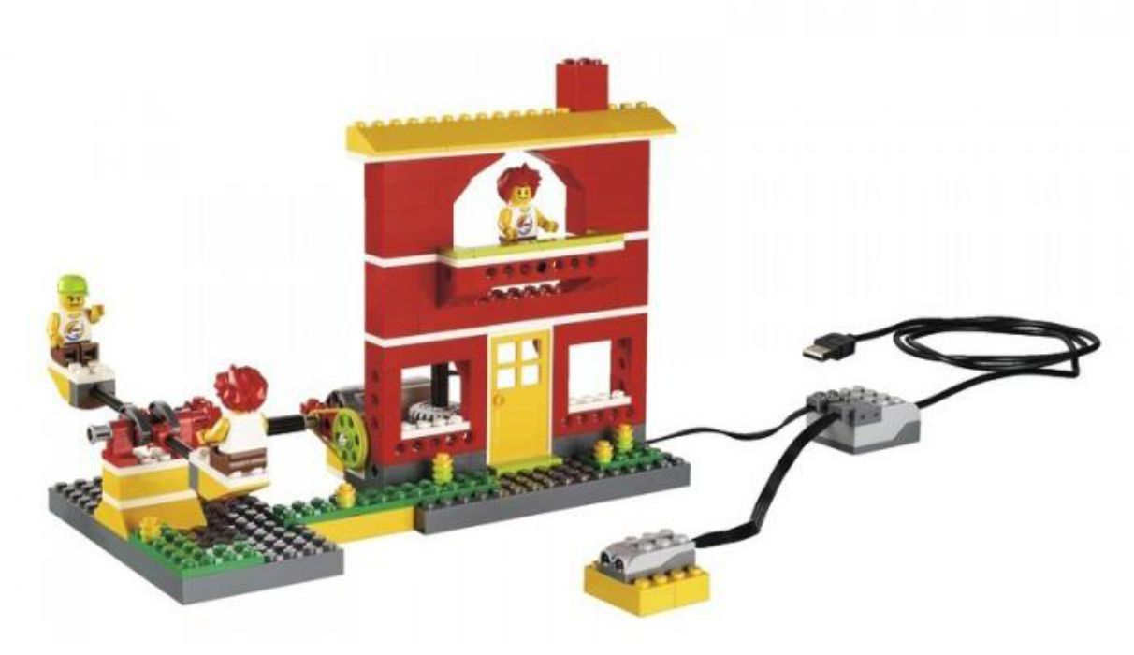

А еще ЛЕГО вырабатывает у детей тягу к творчеству и познанию нового. Каждый набор — это своя история, которую можно переписывать с чистого листа. Ведь эти конструкторы предоставляют практически неограниченные возможности для моделирования. Сегодня ты властелин фантастического звездолета, завтра — мирный фермер или хозяин зоопарка. С помощью конструкторских наборов малыши постигают окружающий мир в изумительно ярких красках, свойственных цветным кубикам ЛЕГО. С ними можно забыть про унылые дома, перемежающиеся серыми росчерками асфальтовых дорог, про ненастную погоду за окном, грязь и слякоть. Можно отрешиться от взрослого, не всегда понятного мира, и построить свой, красочный и необыкновенный, ощущая гордость за собственные творения.

Конструктор ЛЕГО— это необъятный мир, со своими фантазиями, развивающими мышление ребенка.